亲青公益平台

甘肃省青少年发展基金《点亮星灯 与你同行》

结项报告

一、项目基本信息

项目名称：“点亮星灯 与你同行”关爱自闭症儿童筹款活动

项目简介：“自闭症是一种神经发育障碍，其特征包括社交互动和沟通困难、重复性行为和狭窄的兴趣范围。自闭症在儿童中较为常见，而且对他们的生活和发展产生了重大影响。其中，自闭症儿童往往面临社交和情感交流方面的挑战，这可能导致他们在社交环境中感到孤立和困惑。闭症儿童通常需要定制化的教育计划和治疗方案，这给家庭和教育系统带来了挑战。许多地区的资源不足，无法为每个自闭症儿童提供适当的支持。因此在这一领域，需要对自闭症儿童进行筹款，以帮助这些儿童建立更好的支持网络。为了支持自闭症儿童和他们的家庭，帮助他们获得专业的支持。甘肃省青少年发展基金会联合兰州欣雨星儿童心理发展中心面对自闭症儿童开展募捐活动，筹集善款用于向自闭症儿童开展支持自闭症儿童的社会融入活动，同时为自闭症儿童家庭开展家长教育和主题活动，提供医疗和治疗服务，支持家庭获得必要的资源和支持。

公募机构名称：甘肃省青少年发展基金会

执行机构名称：兰州欣雨星儿童心理发展中心

筹款目标：80000 元

筹款周期（筹款开始日期-筹款结束日期）：2024年4月7日-2024年12月31日

实际筹款金额：4064.94元，其中项目执行经费 0 元，公募管理费 0 元

1. 项目执行经费明细表

|  |  |  |  |  |  |
| --- | --- | --- | --- | --- | --- |
| 序号 | 项目执行具体事项 | 数量 | 单价（元） | 总价（元） | 备注 |
| 1 | 自闭症儿童社会融合活动 | 5 | 240 | 1200 |  |
|  | 为自闭症儿童家庭开展家长教育和主题活动 | 10 | 300 | 3000 |  |
| 合计 | | 4200 元 | | | |

*关于项目执行费用的说明（针对明细表进行详细的解释说明）：该项目通过亲情公益平台募得4064.94元，用于自闭症儿童社会融合活动、为自闭症儿童家庭开展家长教育和主题活动项目费用，项目不足资金由执行机构兰州欣雨星儿童心理发展中心线下筹款补充配套。

三、票据、签收等相关凭证（根据项目执行经费明细表进行公示）

四、项目执行相关图片

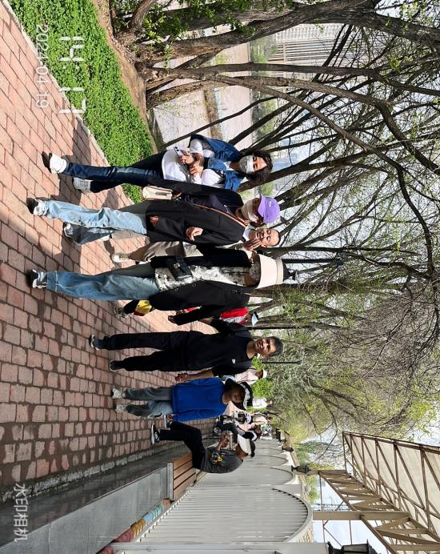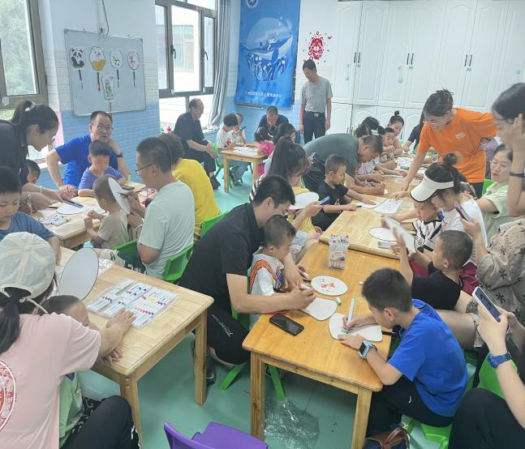

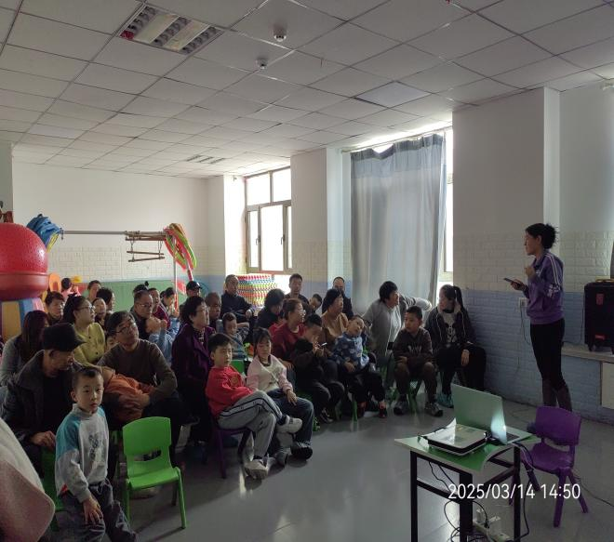

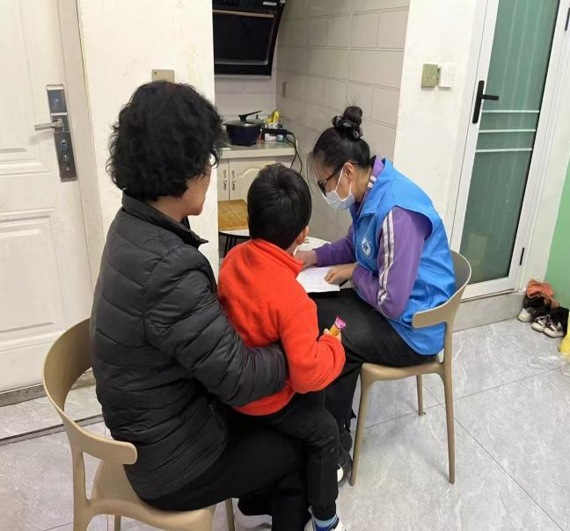

五、项目执行总结

兰州欣雨星儿童心理发展中心在服务期内，通过对困境自闭症儿童家庭家长教育、支持开展社会融合活动，帮助自闭症儿童及家庭更好地提升生活质量，获得更好的生存尊严。开展支持自闭症儿童的社会融入活动5次。为自闭症儿童家庭开展家长教育和主题活动10次。“点亮星灯 与你同行”关爱自闭症儿童公益项目实施过程中，积极链接多方资源，为这些家庭的孩子带去了温暖与支持，是我省青少年公益项目的宝贵经验。